ПРАВИЛА ТАКМИЧЕЊА
- Сви такмичари морају бити присутни на улазу у просторију за такмичење 10 минута пре почетка испита.
- Такмичарима није дозвољено уношење прибора изузев личних лекова и медицинске опреме.
- Сваки такмичар заузима место у складу са распоредом седења.
- Пре почетка испита, сваки такмичар треба да провери место и прибор који је обезбедио организатор (оловка, лењир, калкулатор).
- Сваки такмичар треба да провери да ли је добио тест и лист за одговоре . Ако није треба да подигне руку и пријави недостатак. Почетак такмичења је након звона.
- Током израде теста такмичарима није дозвољено напуштање просторије. Ако такмичар треба да иде у тоалет мора подићи руку и у том случају иде у пратњи дежурне особе.
- Такмичарима није дозвољена комуникација и ометање такмичења. У случају да је потребна нека асистенција, такмичар може подићи руку и најближи дежурни ће доћи да помогне.
- Нема питања ни дискусије у вези са задацима. Такмичар мора остати за својим столом док време предвиђено за испит не истекне, без обзира да ли је раније завршио или не жели да настави са радом.
- Сигнал (звоно) означава крај испита.Није дозвољено било какво писање на листу за одговоре након истека времена. Сви такмичари просторију морају напустити тихо. Питања и одговори морају бити остављени на свом столу.

Прочитајте пажљиво упутства:
- Време за израду теста је 3 сата.
- Укупни број питања је 3. Проверити да ли имате комплет текст питања, и листова за одговоре.
- Користите само за то обезбеђену оловку.
- Упишите име, код, земљу и потпишите се на првој страни листова за одговоре. На осталим странама листова за одговоре упишите само име и код.
- Прочитајте пажљиво сваки проблем и упишите тачан одговор у листове за одговоре.
- Забрањено је уносити било шта споља. По комплетирању одговора сва питања и листови за одговоре морају бити сложени на вашем столу.
- Правила бодовања: У сагласности са бодовањем сваког питања.
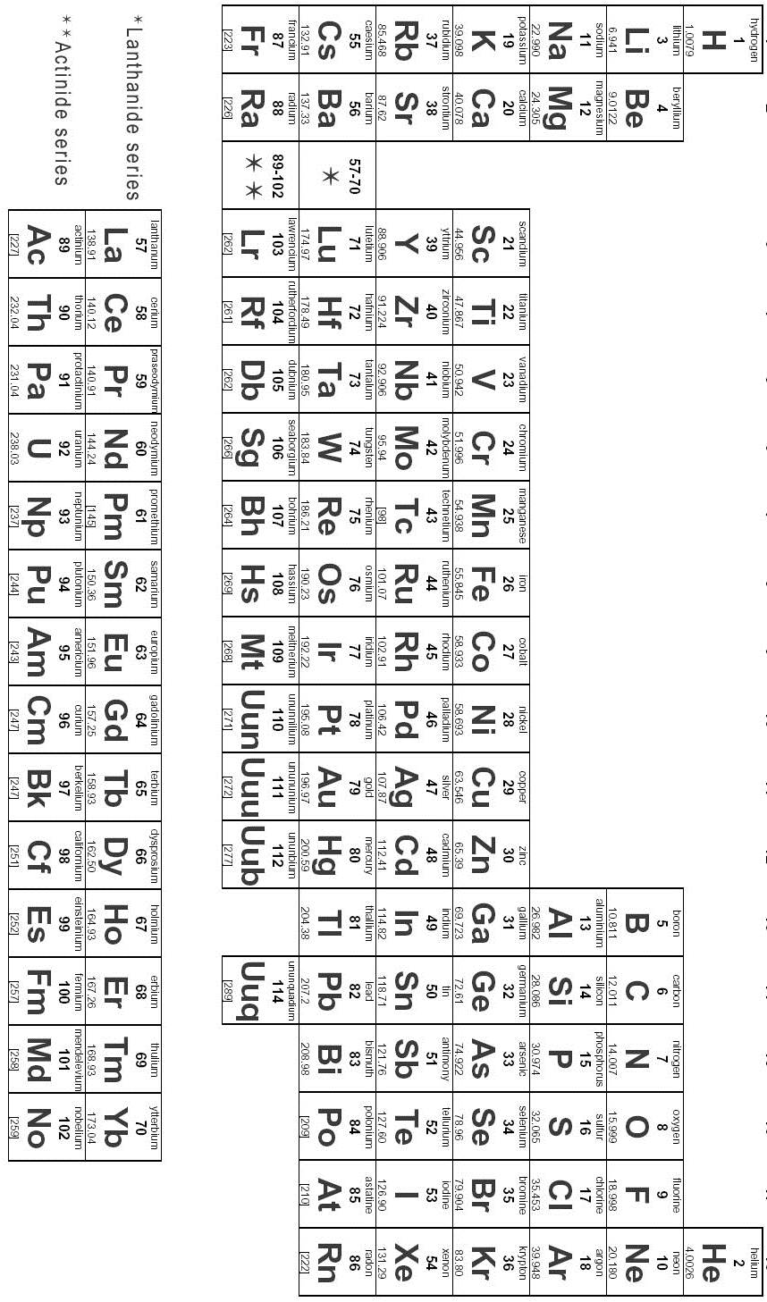
ФИЗИКА

Иран је са океанима спојен преко Персијског залива, који се налази између Ирана (Персије) и Арабијског полуострва. Површина му је 240.000 km², средња дубина 50 m. После Мексичког и Хадсон, највећи је залив на свету, богат нафтом и гасом. Пловидба овим заливом има дугу историју - сигурно је потврђена за 4. век пре нове ере. У овом проблему можете користити g = 10 m/s².

Део А) Колико је нергије потребно за загревање Персијског залива за 1ºC? Претпоставите да је залив у облику квадра. Специфична топлота и густина воде су $c_{\text{water}}=\text{4200}\frac{J}{\text{kgK}}$ и $ρ_{\text{water}}=\text{1000}\frac{\text{kg}}{m^{3}}$.
(1)

Део B) Рибарење и лов на бисере су међу главним изворима прихода локалног становништва. Становништво гради чамце у целини од одређене врсте локалног дрвета. Колика је густина овог дрвета ако се приближно 0.186 m висине чамца спушта испод површине воде. Због једноставности, претпоставите да чамац им аоблик издубљеног квадра као на слици. Дебљина зидова чамца је 10 cm, а дна чамца 20 cm. ( 1)
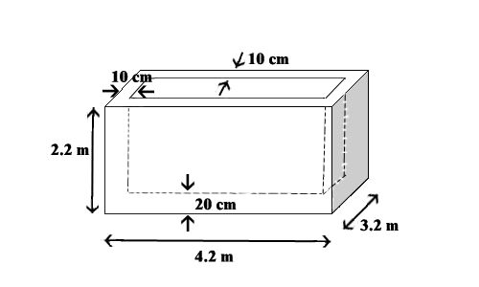

Део C)

I - Део B је теоријски. Када користе овај чамац рониоцима су потребни опрема, материјали и сл. Додатна маса унутар чамца износи 1.99*10⁴ kg .
Колики максималан број ронилаца може пловити чамцем, ако желимо да не буде више од 80% висине чамца испод површине воде. Претпоставите да је маса једног рониоца 80 kg. (1.5)

II - У току врелог љета температура расте и до 50 ⁰ C па слана вода испарава интензивно. Које тврђење је тачно, уз претпоставку да није више од 80% висине чамца испод воде. Занемарити термално ширење. Максималан број ронилаца који могу пловити чамцем

1) расте,
2) смањује се,
3) остаје исти.
(0.5)
Део D) Рониоци су приметили да је у чамац ушла вода кроз рупу и покрила дно у танком слоју. Пошто су зачепили рупу, укључили су пумпу за извлачење воде. Пумпа подиже воду изнад ивице чамца кроз црево пoолупречника 1cm брзином 3 m/s. Колика је снага пумпе?
(2.5)

Део Е) Вековима пре откривања нафте, лов на бисере и трговина њима су били највећа економска активност у Персијском заливу. Бисери су били једини извор богатства и најважније занимање становника јужне обале. Поред белих могу се наћи и розе, жути, зелени, плави, браон и црни бисери.
Један ронилац се спустио на дубину 15 m тражећи бисерне шкољке. Колики је притисак на рониоца на овој дубини (у Паскалима). (1)

Део F)
Соларни панел снабдева струјом пумпу снаге 2.0 kW. Панел сунчеву енергију у електричну енергију трансформише са ефикасношћу од 12%. Одредити минималну потребну површину соларног панела, ако је интензитет соларне радијације која на њега пада 1100 W/m². (1.5)

Part G)
Претпоставите да је брзина звука (ултразвучних таласа) у ваздуху и води 340 m/s и 1440 m/s, по реду.
(a) Одредити релативни индекс преламања звучних таласа кроз воду у односу на исте кроз ваздух.
(b) Авион на висини 1 km од површине океана емитује сноп ултразвука нормалан на дно океана. Након 7 s авион прима ехо ултразвука од дна океана. Одредите дубину океана (1)
ХЕМИЈА

Хемијска анализа узорка воде Персијског залива
Хемијска анализа има много примена у различитим индустријама. Она такође има битну улогу и у другим областима науке, не само у хемији. На пример, хемијска анализа може помоћи биолозима да изврше карактеризацију и oчувају особине воде важне за раст биљака.
Екипа биолога која је радила у шуми мангрове близу Персијског залива, испитивала је хемијски састав воде. Узорак воде је дат на анализу лабораторији да се одреде врсте хемикалија у води и њихова концентрација. Показано је да су у узорку Cl⁻ , I⁻ , HCO₃⁻ , HSO₃⁻ , Fe²⁺ .
За одређивање концентрације јона хлорида и јодида, 20.0 ml узорка раствора је третирано са AgNO₃ у вишку при чему је добијено 2.93 g талога. У другом експерименту, 30.0 ml узорка раствора је третирано са Pb(NO₃)₂ у вишку и добијено је 4.30 g талога.
Напомена: При рачунању користите тачне атомске масе из периодног система елемената.

1) Написати уравнотежене хемијске једначине које описују све процесе. (2 поена)
2) Израчунати концентрацију јона Cl⁻ и I⁻ у узорку. (3 поена)
Након тога, мерена је концентрација HCO₃⁻ и HSO₃⁻ . За ову сврху на 100 ml узорка је додато 5.0 М сумпорне киселине у вишку. Ослобођени гас је сакупљан и мерена му је запремина.
3) Која је запремина, у милилитрима, концентрисане H₂SO₄ (98% масених процената, густине =1.83 g/ml) потребна да се добије 1000 ml 5.0 M H₂SO₄? (1 поен)
4) Који гасови се ослобађају приликом реакције? Написати уравнотежене једначине хемијских реакција. (1.5 поена)
Запремина ослобођеног гаса је 2.5 ml на 298K и 1.0 atm [101325 Pa]. Смеша гасова пролази кроз раствор бромне киселине. Само један од гасова се раствара.
5) Нацртати структуру (Левисову) молекула оба гаса. Приказати оксидационо стање централног атома. Заокружите структуру једног од гасова који може даље оксидовати. (2 поена)
Запремина гаса сакупљеног након проласка кроз раствор бромина је била 2.0 ml на 298 K и 1.0 atm [101325 Pa]. Вредност гасне константе R је 0.0821 atm*l/molK (8.314 J/molK). Занемарите присуство водене паре. Претпоставите да је гас идеалан.

6) Израчунати концентрацију HCO₃⁻ и HSO₃⁻ у узорку. (2 поена)
За одређивање концентрацију Fe²⁺, 100 ml узорка је прво третирано одговарајућим реагенсом да се уклоне други јони који постоје у раствору. Затим је титриран јонима перманганата и потребно је 9.3 ml 10⁻³ M KMnO₄ раствора да се достигне еквивалентна тачка. Реакција титрације је :
MnO₄⁻ + Fe²⁺ + H⁺ Mn²⁺ + Fe³⁺ + H₂O

7) Уравнотежити хемијску реакцију титрације. (1 поен)

8) Израчунати концентрацију јона Fe²⁺ у узорку. (1.5 поен)

БИОЛОГИЈА

Шуме мангрова или мангала обухватају дрвеће и жбуње које расте у тропским и субтропским географским ширинама (обалним подручјима које захватају плиме и осеке), који се граниче са екватором. Биљке мангрова требају велики број морфолошких и физиолошких прилагођавања за превазилажење неповољних услова као што су аноксија (недостатак кисеоника), велик ниво салинитета и често плављење услед плиме.
Avicennia marina (бели или сиви мангров) је позната мангал биљка у Ирану која је вивипарна (семена клијају још док су прикачена за дрво – родитеља).

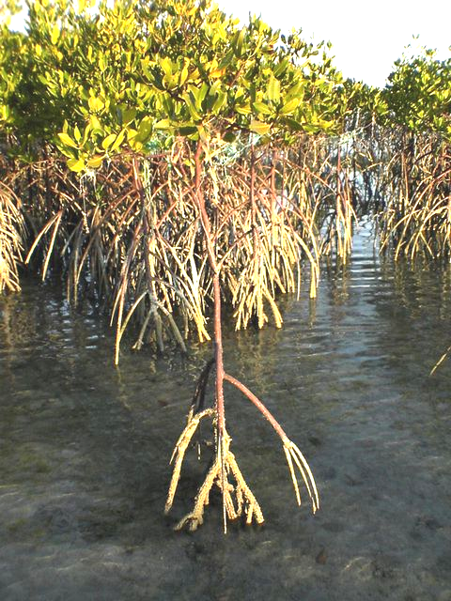

Дрво мангрова

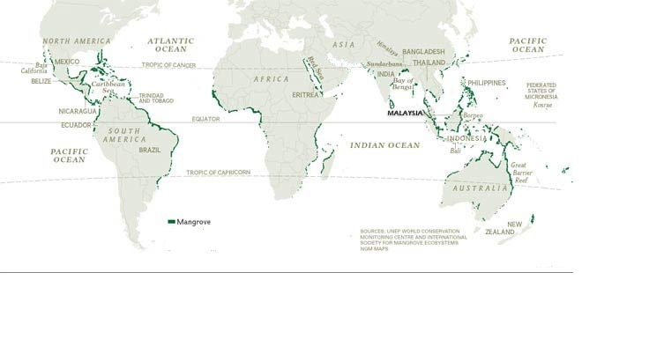
Iran

Дистрибуција шума мангрова у свету
- Према наведеном тексту и мапи изнад, одабери која од мапа испод приказује правилну распрострањеност шума мангрова у Ирану (означених дебелом кривом)?
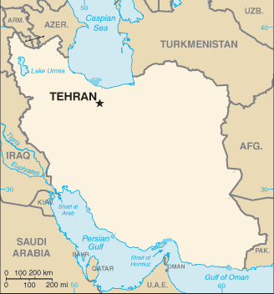
- Касписко море B) Персијски залив & залив Оман
- Језеро Урмиа D) Касписко море & Хормусов мореуз
(1 поен)

- Повежи побројане проблеме са одговарајућом адаптацијом (адаптацијама) са којима се срећу биљке мангрова (може да се појави једна или више веза).
Проблеми |  | Адаптација
A | Међуплимске струје | i | Вивипарност
B | Аноксија | ii | Смањена површина области под лишћем
C | Висока концентрација соли | iii | Листови са жлездама које луче со
D | Репродукцијау неодговарајућим условима | iv | Већа дужина корена на морском дну
E | Висока температура и испаравање | v | Корење за вентилацију (дисање)
 |  | vi | Смањено отварање стома
(0.5 X 6 = 3 поена)

- Бескичмењаци који насељавају дно и живе у окружењу мангрова су изложени ваздуху током осеке. За време овог периода, концентрација млечне киселине у телу ових бескичмењака се повећава. Наведи да ли су дати искази тачни или нетачни, стављајући квачицу у одговарајућу кућицу у листи за одговоре.

Исказ | тачно | нетачно
Ови бескичмењаци ће променути свој начин дисања од аеробног до анаеробног за време осеке.
Ови бескичмењаци ће успорити свој метаболизам за време осеке.
  - X 2 = 1 поен)

4. Обележи, који попречни пресек лишћа приказан на сликама 1, 2 и 3, припада:

a. Мезофитама (прилагођеним да расту у умереним количинама воде)
- Хидрофитама (прилагођеним да расту у води)
- Ксерофитама (прилагођеним да расту у сушним условима)

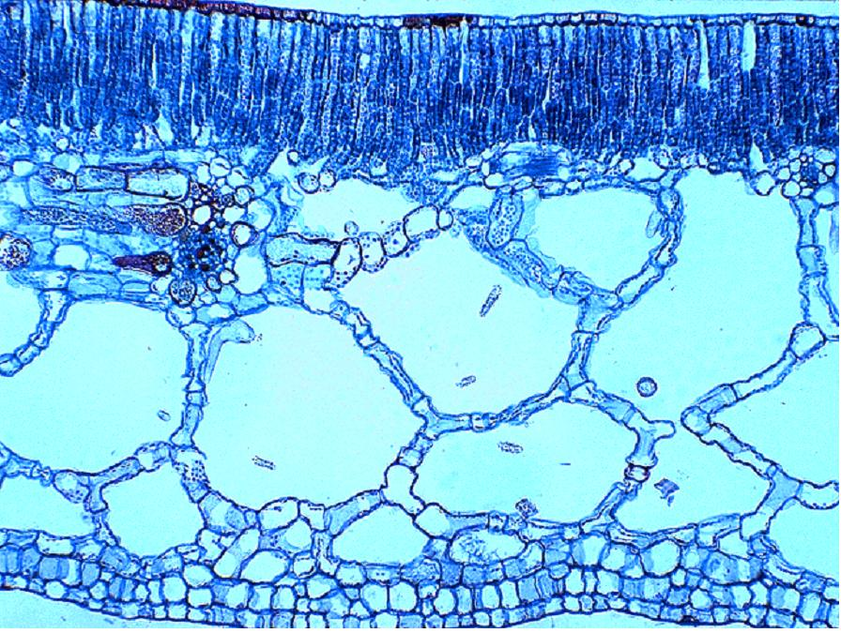
Y
X
Слика 1
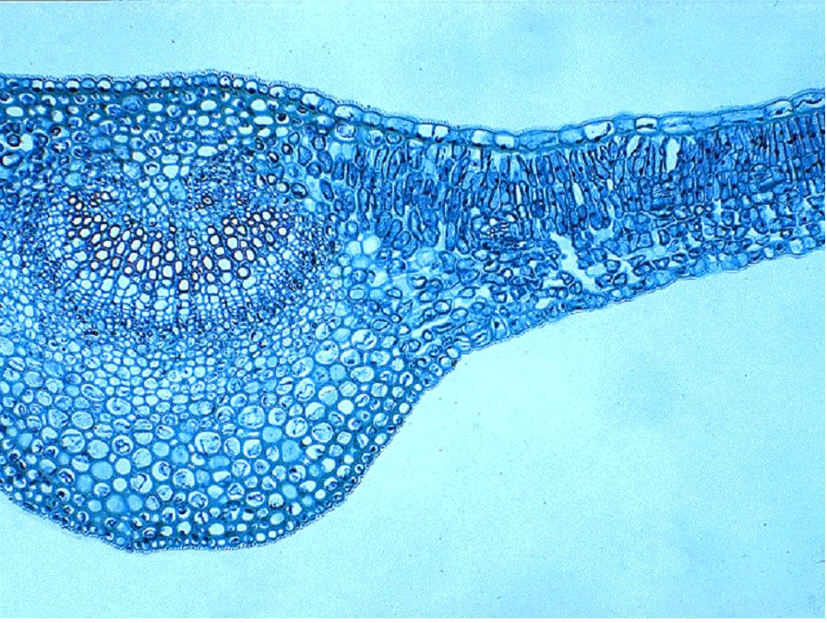
Y
Слика 2
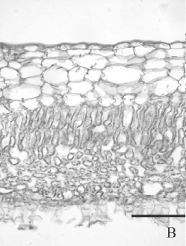
Z
Y
Легенда:
X. Ткиво које садржи кисеоник
Y. Ткиво за фотосинтезу
Z. Tкиво које садржи воду

Слика 3
(0.5 X 3 = 1.5 поен)

- Прочитај следећи текст и на празна места упиши исправну реч. Изабери реч из табеле испод и напиши одговарајући број у листи за одговоре.

Ксерофите су биљке прилагођене да преживе у околинама у којој недостаје a)…., као што су пустиње. Ксерофитне биљке могу да прилагоде облик и изглед или унутрашњу функцију која смањјује губитак воде или складишти воду током дугих сушних периода. Биљке са оваквим морфолошким прилагођавањем зову се ксероморфне. Ксерофитне биљке имају укупно мању b)… у односу на друге биљке како би смањили губитак воде помоћу c).…. Ксерофите имају d)… лишће него друге биљке. Пример ксерофита је e)….
Хидрофите су биљке које су прилагођена за живот у воденим окружењима. Ове биљке захтевају специјалну адаптацију. Најчешће прилагођавање је поседовање f)… у ткивима за складиштење. Стоме хидрофита су смештене на g)… површини листа. Пример хидрофита је h)….

Слово у тексту | Одговор
a. | I | ваздух
 | II | со
 | III | вода
 | IV | светлост
b. | I | висину
 | II | масу
 | III | запремину
 | IV | површину
c. | I | осмозе
 | II | испаравања
 | III | дифузије
 | IV | активног транспорта
d. | I | светлије
 | II | веће
 | III | тамније
 | IV | мање
e. | I | кактус
 | II | локвањ
 | III | ружа
f. | I | гликоген
 | II | скроб
 | III | ваздух
g. | I | горњој
 | II | доњој
h. | I | кактус
 | II | локвањ
 | III | ружа
(0.25 X 8 = 2 поена)
- Мангрови имају ксерофитно прилагођавање. Одреди који од наведених исказа је тачан или нетачан стављајући квачицу у одговарајућу кућицу у листи за одговоре.

Исказ | тачно | нетачно
- Корење за вентилацију (дисање) мангрова директно апсорбује ваздух из атмосфере.
- Мангрови складиште со у ћелијским вакуолама и користе осмозу за подизање нивоа воде.
- Мангрови користе осмозу за излучивање соли у околину.
(0.5 X 3 = 1.5 поен)

